Busch-Jaeger Raumtemperaturregler-Set
Busch-Jaeger

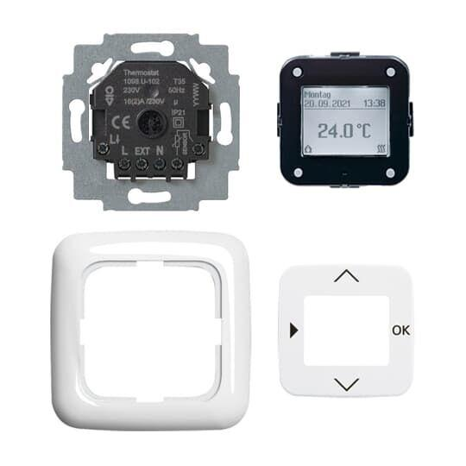Eigenschaften
Farbton
schwarz
Breite (mm)
71,00
Höhe (mm)
71,00
Tiefe (mm)
37,80
Anschluss
drei-/vieradrig
Art der Spannungsversorgung
230V
Ausführung Aufnehmer/Fühler
Widerstandssensor
Ausführung Uhr
digital
Bedienung
Taste
Klasse des Temperaturreglers
II
Kontaktausführung
Öffner (NC)
RAL-Nummer
9005
Regelcharakteristik
p
Schutzart (IP)
IP21
Schutzart (NEMA)
2
Anzahl der Ausgänge Heizung
1,00
Anzahl der Schaltprogramme
28,00
Leistungsaufnahme im Bereitschaftszustand (solstandby) (W)
0,05
max. Kontaktbelastung (A)
16,00
Umgebungstemperatur (°C)
5,00 - 30,00
Compatible with Apple HomeKit
false
Compatible with Google Assistant
false
Compatible with Amazon Alexa
false

